EMEFEI__________________________________
NOME ___________________ SÉRIE ________
COPIAR TODAS AS ATIVIDADES NO CADERNO.

Ciências
AS PLANTAS
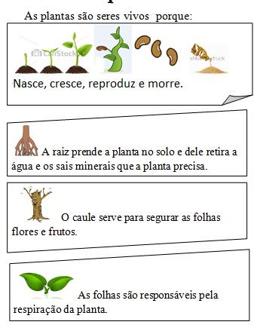

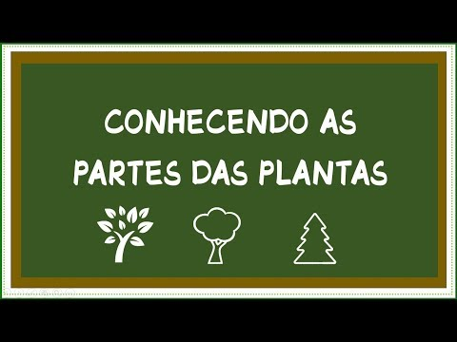
ASSISTA AO VÍDEO

https://youtu.be/JoB-69Nvxy4
1) PINTE O DESENHO ESCREVA O NÚMERO CORRESPONDENTE A CADA PARTE DA PLANTA . SIGA A LEGENDA.
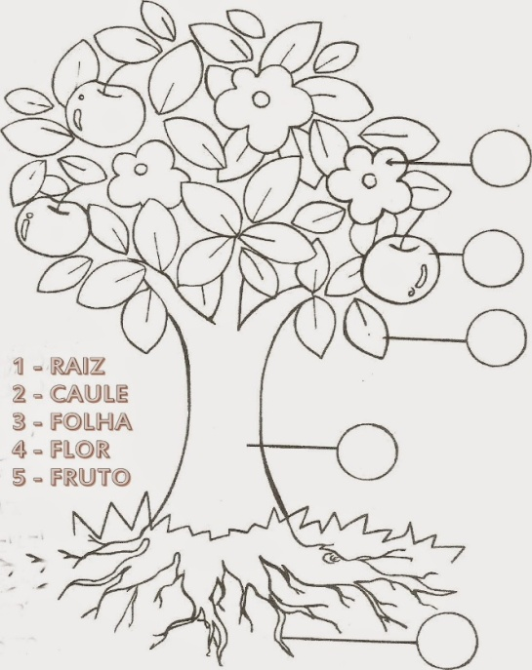
RESPONDA EM SEU CADERNO.
2) POR QUE AS PLANTAS SÃO SERES VIVOS?
3) RECORTE E COLE EM SEU CADERNO AS PARTES DAS PLANTS, DEPOIS ESCREVA A FUNÇÃO DE CADA UMA.

COPIAR TODAS AS ATIVIDADES NO CADERNO.
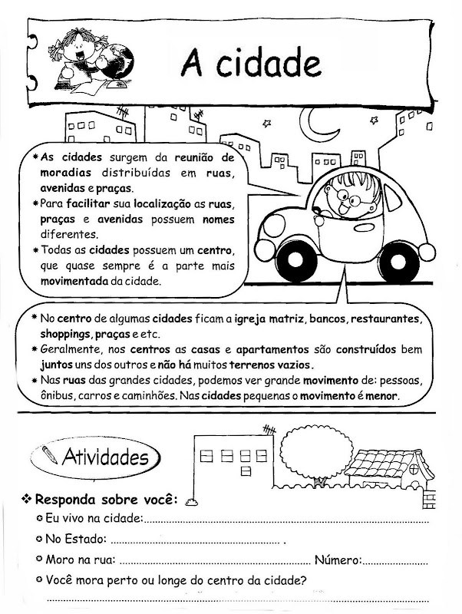

RESPONDA EM SEU CADERNO.

Vivo na cidade de:
No Estado de:
Moro na rua:
Número:
Você mora perto ou longe do centro da cidade?
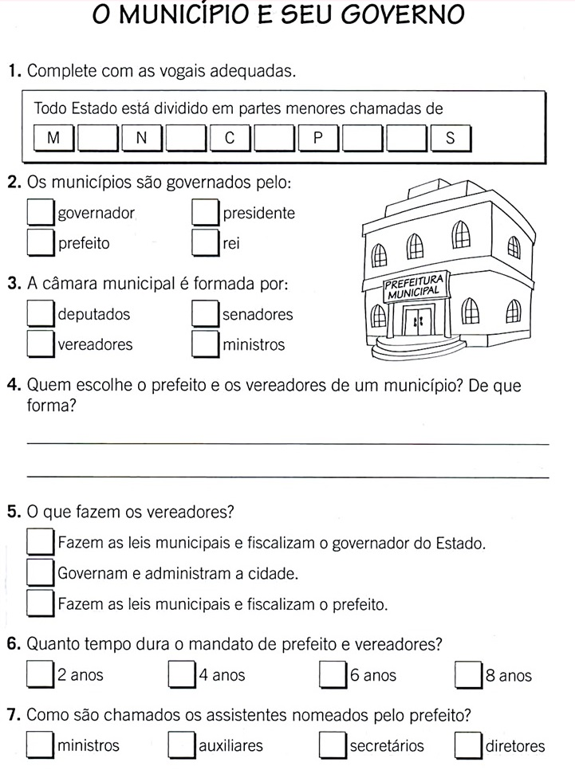
HISTÓRIA
8- OBSERVE A ILUSTRAÇÃO.RECORTE AS PALAVRINHAS E COLE –AS EM SEU CADERNO DE ACORDO COM A INDICAÇÃO ABAIXO;
TEM NO MEU MUNICÍPIO | NÃO TEM NO MEU MUNICÍPIO

MATEMÁTICA
1I ORDEM CRESCENTE E DECRESCENTE.

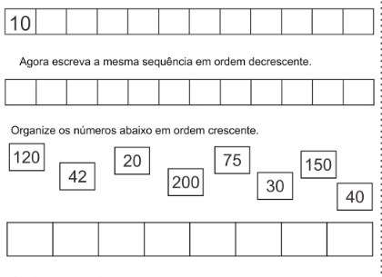
2- CONTINUE A SEQUÊNCIA EM ORDEM CRESCENTE.

3- QUAL É O NÚMERO MAIOR?
A | 18 | ou | 14 | 18 | E | 21 | ou | 22
B | 20 | ou | 17 |  | F | 93 | ou | 92
C | 51 | ou | 81 |  | G | 27 | ou | 29
D | 60 | ou | 100 |  | H | 100 | ou | 90

4- QUAL É O NÚMERO MENOR ?
A | 10 | ou | 9 | 9 | E | 41 | ou | 40
B | 80 | ou | 70 |  | F | 90 | ou | 99
C | 51 | ou | 61 |  | G | 100 | ou | 80
D | 89 | ou | 58 |  | H | 30 | ou | 32

5- ESCREVA OS NÚMEROS POR EXTENSO. DE 5 EM 5, ATÉ 200. FAÇA EM SEU CADERNO.
A) 105 B) 110 C) 115 D) 120 E) 125 F) 130 G) 135 H) 140 I) 145 J) 150
K) 155 L) 160 M)165 N) 170 O) 175 P) 180 Q) 185 R )190 S) 195 T) 200

6- COMPLETE A TABELA COM OS NUMERAIS QUE FALTAM.

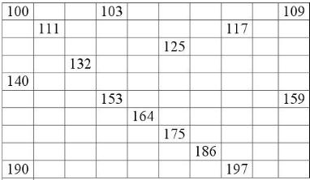

COMO RESOLVER UMA SITUAÇÃO -PROBLEMA?
DICAS importantes:
- LEIA TODO PROBLEMA COM ATENÇÃO;
- VERIFIQUE QUAIS SÃO OS DADOS DO PROBLEMA E O QUE É PERGUNTADO;
- LEIA NOVAMENTE O PROBLEMA PARA DESCOBRIR QUE TIPO DE OPERAÇÃO DEVE SER FEITA;
- ARME A SENTENÇA MATEMÁTICA, DEPOIS EFETUE OS CÁLCULOS E ESCREVA A RESPOSTA.
PALAVRAS QUE INDICAM ADIÇÃO: | PALAVRAS QUE INDICAM SUBTRAÇÃO:
ACRESCENTAR, ADICIONAR, SOMAR, JUNTAR, AGRUPAR, GANHAR, MAIS, COMPRAR, ACHAR, AO TODO. | SUBTRAIR,TIRAR, PERDER, DAR, DIFERENÇA, RESTO, DIMINUIR, EMPRESTAR, MENOS, GASTAR.

7- Resolva as situações–problemas de adição e subtração EM SEU CADERNO:

Não esqueça da operação e da resposta.

- Luiza comprou 52 bananas e 37 maçãs. Quantas frutas ela comprou?
- Pedro tem uma coleção com 31 chaveiros. Lucas tem 48 a mais. Quantos chaveiros tem Lucas?
- Milena tem 64 anos e Fabio tem 22. Qual é a diferença entre a idade deles?

LÍNGUA PORTUGUESA

- APÓS LER O TEXTO ABAIXO RESPONDA AS QUESTÕES EM SEU CADERNO:

a) QUAL É O TÍTULO DO TEXTO?
b) O QUE É RECICLAR?
c) NA SUA OPINIÃO PORQUE É IMPORTANTE RECICLAR O LIXO?

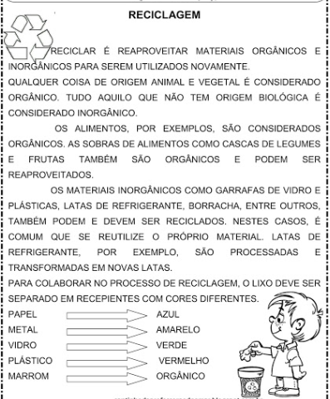

- PINTE AS LIXEIRAS COM AS CORES CORRETAS, ESCREVA O NOME DAS CORES. . LIGUE CADA MATERIAL NA LIXEIRA CERTA.
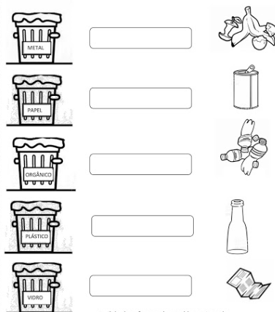

.

LEIA O TEXTO E RESPONDA AS QUESTÕES EM SEU CADERNO
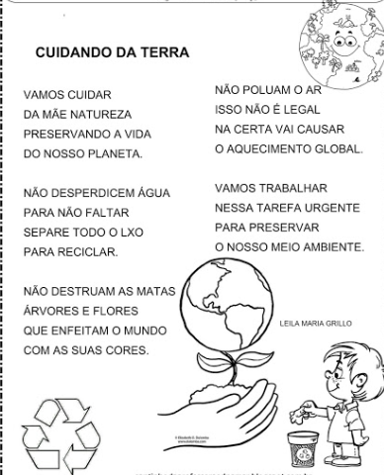

RESPONDA NO CADERNO.
- QUAL É O TÍTULO DO TEXTO?
- O POEMA QUANTOS VERSOS? E QUANTAS ESTROFES?
C- COPIE ABAIXO AS PALAVRAS QUE RIMAM NO TEXTO.

CARACTERÍSITCAS DE UMA RECEITA CULINÁRIA:
- SERVE PARA INFORMAR COMO FAZER A REFEIÇÃO;
- APRESENTA TRÊS PARTES BEM DEFINIDAS;
- A PRIMEIRA PARTE É O TITULO (NOME DA RECEITA);
- A SEGUNDA PARTE RELACIONA OS INGREDIENTES, ESTIPULANDO SUAS QUANTIDADES.
- A TERCEIRA PARTE INDICA O MODO DE PREPARO, PASSO A PASSO A SEQUÊNCIA DOS PROCEDIMENTOS E DA JUNÇÃO DOS INGREDIENTES A SER SEGUIDA PARA OBTER O MELHOR RESULTADO.

PÃO DE QUEIJO
INGREDIENTES
2 ½ XÍCARAS DE POLVILHO DOCE
½ XÍCARA DE POLVILHO AZEDO
1 XÍCARA DE LEITE
¾ XÍCARA DE ÓLEO
1XICARA DE QUEIJO PARMESÃO OU MINAS 3
OVOS INTEIROS
1 COLHER DE CHÁ DE SAL
MODO DE PREPARO
BATA TUDO NO LIQUIDIFICADOR, MENOS OQUEIJO;
DESPEJE TUDO EM UMA VASILHA EMISTURE COM
QUEIJO JÁ RALADO;
LEVE AO FORNO EM FORMINHAS DE EMPADA UNTADA POR 20 MINUTOS
1 – VOCÊ CONHECE ESTE TIPO DE TEXTO? MARQUE A OPÇÃO CORRETA:
( ) CARTA
( ) BILHETE
( ) RECEITA
( ) LISTA
2 – ESTE TEXTO FOI DIVIDIDO EM PARTES. QUAIS SÃO ELAS?
____________________________________________________________________________________________________________________________________________________________________________________________________________________________________________________________________________
3 – A PARTE QUE EXPLICA COMO REALIZAR A RECEITA É CHAMADA DE:
( ) MODO DE PREPARO
( ) INGREDIENTE
4 – A PARTE QUE SE REFERE A LISTA DO QUE VAI SER UTILIZADO NA RECEITA É CHAMADA DE:
( ) MODO DE PREPARO
( ) INGREDIENTES
5 – QUAL A FINALIDADE DESSE TEXTO?
( ) DIVULGAR UM PRODUTO
( ) ENSINAR A PREPARAR UM ALIMENTO
( ) VENDER UM ALIMENTO
6 – ESCOLHA UMA RECEITA DE SUA PREFERÊNCIA E EM SEU CADERNO RELACIONE OS INGREDIENTES NECESSÁRIOS E O MODO DE FAZÊ-LA. NÃO SE ESQUEÇA DE ILUSTRÁ-LA

EMEFEI_______________________________________________________
NOME: ______________________________ Nº ____ 3º___ PROF._______
ARTE- ATIVIDADE 6
Na arte, as linhas podem variar de direção, tamanho, espessura e cor, por exemplo: uma linha pode
ser reta, longa, grossa e amarela, ou, pode ser curva, curta, fina e azul.
Observe abaixo alguns tipos de linhas
EMEFEI_______________________________________________________
NOME: ______________________________ Nº ____ 3º___ PROF._______
ARTE- ATIVIDADE 6
Na arte, as linhas podem variar de direção, tamanho, espessura e cor, por exemplo: uma linha pode
ser reta, longa, grossa e amarela, ou, pode ser curva, curta, fina e azul.
Observe abaixo alguns tipos de linhas
EMEFEI_______________________________________________________
NOME: ______________________________ Nº ____ 3º___ PROF._______
ARTE- ATIVIDADE 6
Na arte, as linhas podem variar de direção, tamanho, espessura e cor, por exemplo: uma linha pode
ser reta, longa, grossa e amarela, ou, pode ser curva, curta, fina e azul.
Observe abaixo alguns tipos de linhas
EMEFEI_______________________________________________________
NOME: ______________________________ Nº ____ 3º___ PROF._______
ARTE- ATIVIDADE 6
Na arte, as linhas podem variar de direção, tamanho, espessura e cor, por exemplo: uma linha pode
ser reta, longa, grossa e amarela, ou, pode ser curva, curta, fina e azul.
Observe abaixo alguns tipos de linhas
EMEFEI_______________________________________________________
NOME: ______________________________ Nº ____ 3º___ PROF._______

ARTE- ATIVIDADE 6
Na arte, as linhas podem variar de direção, tamanho, espessura e cor.
por exemplo: uma linha pode ser reta, longa, grossa e amarela, ou, pode ser curva, curta, fina e azul.
Observe abaixo alguns tipos de linhas:
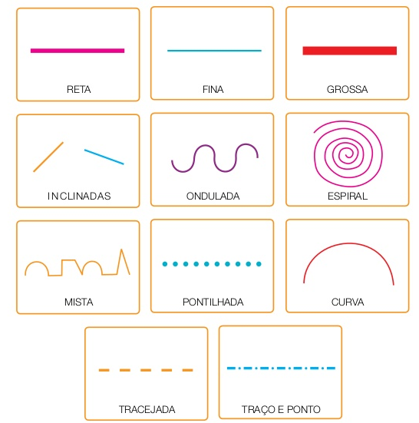
Agora que você aprendeu um pouco sobre as linhas faça um desenho do se gosto e pinte lindamente.

